

**GESTÃO DE ATENDIMENTO - PET SHOP**

CURSO: Sistemas de Informação

DISCIPLINA: Banco de Dados 2

NOME DO ALUNO: Lucas Ramos Fernandes

NOME DO PROFESSOR: Cláudia Abreu Paes

DATA: 15 de junho de 2018

**INTRODUÇÃO**

Este trabalho tem como objetivo criar um modelo para SGBD que auxilie o trabalho de um PetShop. Tendo como base as informações passadas através de um Mini Mundo informado pelo cliente, será exibido a evolução de cada processo de desenvolvimento de um sistema.

Começando pela modelagem do Modelo Conceitual, Modelo Lógico e Modelo Físico e avançando para a parte de implementação com os *scripts* de criação(*Create*) e de inserção(*Insert*). Para finalizar, será apresentado como funcionará as pesquisas no SGBD através dos *scripts* de consulta(*Select*).

**MODELAGEM**

1. 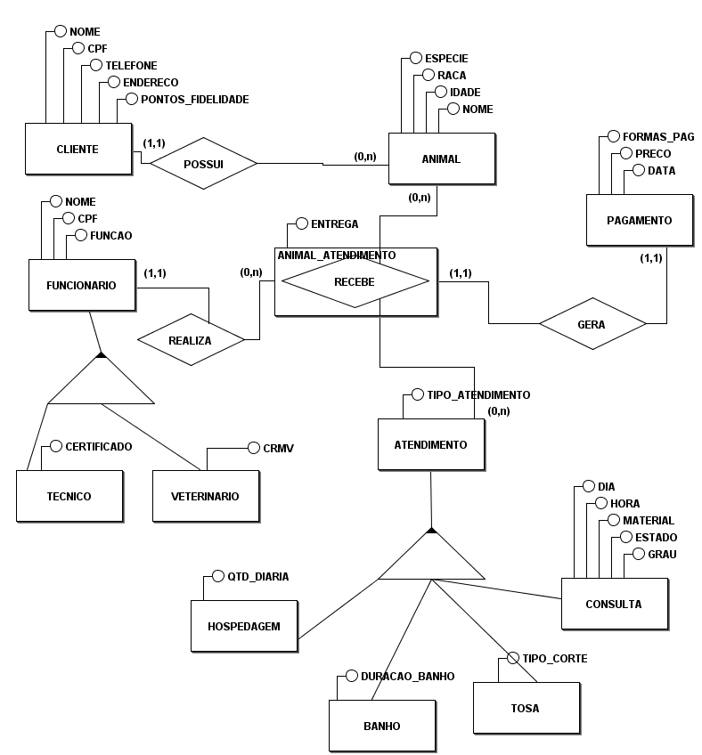Modelo Conceitual
2. Modelo Lógico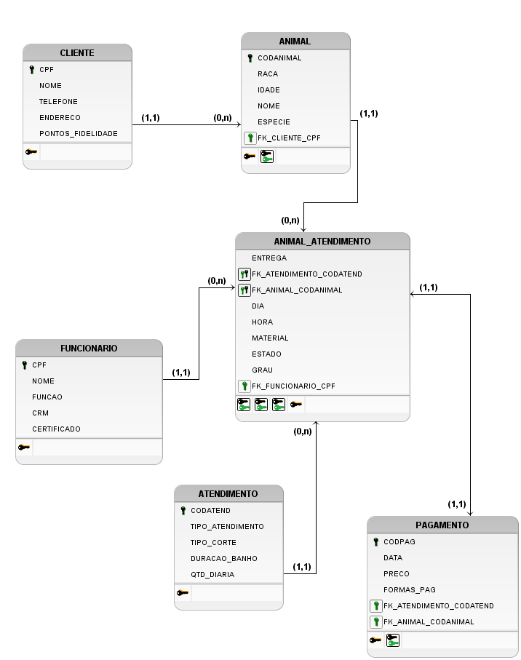
3. Modelo Físico

|  |  |  |  |  |
| --- | --- | --- | --- | --- |
| **CLIENTE** |  |  |  |  |
| **ATRIBUTO** | **TIPO** | **TAMANHO** | **PK** | **FK** |
| CPF | INTEGER | 11 | X |  |
| NOME | CARACTERE | 30 |  |  |
| TELEFONE | INTEGER | 14 |  |  |
| ENDERECO | CARACTERE | 30 |  |  |
| PONTOS_FIDELIDADE | INTEGER | 3 |  |  |
| **ANIMAL** |  |  |  |  |
| **ATRIBUTO** | **TIPO** | **TAMANHO** | **PK** | **FK** |
| CODANIMAL | INTEGER | 11 | X |  |
| RACA | CARACTERE | 30 |  |  |
| IDADE | INTEGER | 3 |  |  |
| NOME | CARACTERE | 20 |  |  |
| ESPECIE | CARACTERE | 20 |  |  |
| FK_CLIENTE_CPF | INTEGER | 11 |  | X |
| **FUNCIONARIO** |  |  |  |  |
| **ATRIBUTO** | **TIPO** | **TAMANHO** | **PK** | **FK** |
| CPF | INTEGER | 11 | X |  |
| NOME | CARACTERE | 30 |  |  |
| FUNCAO | CARACTERE | 30 |  |  |
| CRM | INTEGER | 10 |  |  |
| CERTIFICADO | CARACTERE | 30 |  |  |
| **ATENDIMENTO** |  |  |  |  |
| **ATRIBUTO** | **TIPO** | **TAMANHO** | **PK** | **FK** |
| CODATEND | INTEGER | 11 | X |  |
| TIPO_ATENDIMENTO | CARACTERE | 20 |  |  |
| TIPO_CORTE | CARACTERE | 30 |  |  |
| DURACAO_BANHO | INTEGER | 3 |  |  |
| QTD_DIARIA | INTEGER | 3 |  |  |
| **ANIMAL_ATENDIMENTO** |  |  |  |  |
| **ATRIBUTO** | **TIPO** | **TAMANHO** | **PK** | **FK** |
| ENTREGA | CARACTERE | 30 |  |  |
| FK_ATENDIMENTO_CODATEND | INTEGER | 11 | X | X |
| FK_ANIMAL_CODANIMAL | INTEGER | 11 | X | X |
| FK_FUNCIONARIO_CPF | INTEGER | 11 |  | X |
| DIA | DATA | 10 |  |  |
| HORA | TIME | 8 |  |  |
| MATERIAL | CARACTERE | 30 |  |  |
| ESTADO | CARACTERE | 30 |  |  |
| GRAU | CARACTERE | 20 |  |  |

|  |  |  |  |  |
| --- | --- | --- | --- | --- |
| **PAGAMENTO** |  |  |  |  |
| **ATRIBUTO** | **TIPO** | **TAMANHO** | **PK** | **FK** |
| CODPAG | INTEGER | 11 | X |  |
| DATA | DATA | 10 |  |  |
| PRECO | INTEGER | 6 |  |  |
| FORMAS_PAG | CARACTERE | 20 |  |  |
| FK_ATENDIMENTO_CODATEND | INTEGER | 11 |  | X |
| FK_ANIMAL_CODANIMAL | INTEGER | 11 |  | X |

**IMPLEMENTAÇÃO**

1. Scripts de Criação

CREATE TABLE **CLIENTE** (

CPF INTEGER,

NOME VARCHAR (30) NOT NULL,

TELEFONE INTEGER NOT NULL,

ENDERECO VARCHAR (30),

PONTOS_FIDELIDADE INTEGER DEFAULT 0,

PRIMARY KEY (CPF)

);

CREATE TABLE **ANIMAL** (

CODANIMAL SERIAL NOT NULL,

RACA VARCHAR (30),

IDADE INTEGER

CONSTRAINT ANIMAL_CHK_IDADE

CHECK (IDADE < 40),

NOME VARCHAR (20) NOT NULL,

ESPECIE VARCHAR (20) NOT NULL

CONSTRAINT ANIMAL_CHK_ESPECIE

CHECK (ESPECIE IN ('GATO','CACHORRO')),

FK_CLIENTE_CPF INTEGER,

PRIMARY KEY (CODANIMAL),

CONSTRAINT FK_ANIMAL_CLIENTE_CPF

FOREIGN KEY (FK_CLIENTE_CPF)

REFERENCES CLIENTE (CPF)

);

CREATE TABLE **FUNCIONARIO** (

CPF INTEGER,

NOME VARCHAR (30),

FUNCAO VARCHAR (30) NOT NULL,

CRM INTEGER,

CERTIFICADO VARCHAR (30),

PRIMARY KEY (CPF)

);

CREATE TABLE **ATENDIMENTO** (

CODATEND SERIAL NOT NULL,

TIPO_ATENDIMENTO VARCHAR (20) NOT NULL,

TIPO_CORTE VARCHAR (30),

DURACAO_BANHO INTEGER,

QTD_DIARIA INTEGER,

PRIMARY KEY (CODATEND)

);

CREATE TABLE **ANIMAL_ATENDIMENTO** (

ENTREGA VARCHAR (30),

FK_ATENDIMENTO_CODATEND INTEGER,

FK_ANIMAL_CODANIMAL INTEGER,

FK_FUNCIONARIO_CPF INTEGER,

DIA DATE,

HORA TIME,

MATERIAL VARCHAR (30),

ESTADO VARCHAR (30),

GRAU VARCHAR (20),

PRIMARY KEY (FK_ATENDIMENTO_CODATEND, FK_ANIMAL_CODANIMAL),

CONSTRAINT FK_AA_ATENDIMENTO_CODATEND

FOREIGN KEY (FK_ATENDIMENTO_CODATEND)

REFERENCES ATENDIMENTO (CODATEND),

CONSTRAINT FK_AA_ANIMAL_CODANIMAL

FOREIGN KEY (FK_ANIMAL_CODANIMAL)

REFERENCES ANIMAL (CODANIMAL),

CONSTRAINT FK_AA_FUNCIONARIO_CPF

FOREIGN KEY (FK_FUNCIONARIO_CPF)

REFERENCES FUNCIONARIO (CPF)

);

CREATE TABLE **PAGAMENTO** (

CODPAG SERIAL NOT NULL,

DATA DATE,

PRECO INTEGER,

FORMAS_PAG VARCHAR (20)

CONSTRAINT PAGAMENTO_CHK_FORMAS_PAG

CHECK (FORMAS_PAG IN ('PRAZO','VISTA','CARTAO')),

FK_ATENDIMENTO_CODATEND INTEGER,

FK_ANIMAL_CODANIMAL INTEGER,

PRIMARY KEY (CODPAG),

CONSTRAINT FK_PAGAMENTO_AA_CODATEND_CODANIMAL

FOREIGN KEY (FK_ATENDIMENTO_CODATEND, FK_ANIMAL_CODANIMAL)

REFERENCES ANIMAL_ATENDIMENTO (FK_ATENDIMENTO_CODATEND, FK_ANIMAL_CODANIMAL)

);

1. Scripts de Inserção

INSERT INTO **CLIENTE** VALUES

(1111,'ROBERTO CARLOS',123456,'NITEROI',7),

(7777,'RONALDO GAUCHO',123455,'NITEROI',2),

(5555,'SALVADOR DALI', 123457,'RIO DE JANEIRO',11),

(4444,'CARLOS GAUCHO', 123458,'MARICA',5),

(3333,'SAMARA TILIA SONN',1234559,'SAO GONCALO',0);

INSERT INTO CLIENTE VALUES

(2212,'LEANDRO LEON LEONI', 2345678,'SAO PAULO',12),

(2232,'LUANA LUNA LUA',2345679,'SANTOS',24),

(2242,'SILVIA SILVA SELVA SILVEIRA', 2345677,'RIO DE JANEIRO',18);

INSERT INTO **ANIMAL** (RACA, IDADE, NOME, ESPECIE, FK_CLIENTE_CPF)

VALUES

('PUG',2,'BOLINHA', 'CACHORRO',1111),

('HUSKY SIBERIANO', 4,'INVERNO', 'CACHORRO',7777),

('PERSA',2,'SANTA','GATO',5555),

('HIMALAIA',7,'SOFIA','GATO',4444),

('SIBERIANO',8,'BOB','GATO',3333);

INSERT INTO **FUNCIONARIO** (CPF, NOME, FUNCAO, CRM)

VALUES

(9988,'FABRICIO RICARDO AUGUSTO FILHO','VETERINARIO','12345');

INSERT INTO **FUNCIONARIO** (CPF, NOME, FUNCAO)

VALUES

(7788,'JOSE MARIA SANTOS','ATENDENTE'),

(4488,'SABRINA SILVA VOLDS', 'ATENDENTE');

INSERT INTO **FUNCIONARIO** (CPF, NOME, FUNCAO, CERTIFICADO)

VALUES

(6688,'ALICE COSTA KRATS','COORDENADOR','SENAC');

INSERT INTO **ATENDIMENTO** (TIPO_ATENDIMENTO, TIPO_CORTE)

VALUES

('TOSA','MAQUINA'),

('TOSA','TESOURA');

INSERT INTO **ATENDIMENTO** (TIPO_ATENDIMENTO, DURACAO_BANHO)

VALUES

('BANHO',30),

('BANHO',40);

INSERT INTO **ATENDIMENTO** (TIPO_ATENDIMENTO, QTD_DIARIA)

VALUES

('HOSPEDAGEM',7),

('HOSPEDAGEM',2);

INSERT INTO **ATENDIMENTO** (TIPO_ATENDIMENTO)

VALUES

('CONSULTA'),

('CONSULTA');

INSERT INTO **ANIMAL_ATENDIMENTO** (ENTREGA, FK_ATENDIMENTO_CODATEND, FK_ANIMAL_CODANIMAL, FK_FUNCIONARIO_CPF)

VALUES

('TAXI',1,1,7788),

('TAXI',3,1,7788),

('TAXI',2,2,7788),

('PRESENCIAL',4,2,4488),

('TAXI',5,4,6688),

('PRESENCIAL',6,5,6688);

INSERT INTO **ANIMAL_ATENDIMENTO**

VALUES

('PRESENCIAL',8,3,9988,'2018-06-01','13:10','RADIOLOGIA','PATA QUEBRADA','EMERGENCIA'),

('PRESENCIAL',7,4,9988,'2018-06-05','12:40','VACINACAO','NORMAL','AGENDAMENTO');

INSERT INTO **PAGAMENTO** (DATA, PRECO, FORMAS_PAG, FK_ATENDIMENTO_CODATEND, FK_ANIMAL_CODANIMAL)

VALUES

('2016-05-10',65,'CARTAO',1,1),

('2016-06-08',55,'CARTAO',3,1),

('2016-06-17',75,'VISTA',2,2),

('2016-05-25',40,'VISTA',4,2),

('2016-04-15',300,'PRAZO',8,3),

('2016-05-21',100,'CARTAO',7,4),

('2016-04-15',715,'PRAZO',5,4),

('2016-05-06',200,'CARTAO',6,5);

1. Script de Pesquisa

**#1**

**MOSTRAR NOME DO CLIENTE, DO ANIMAL, DO FUNCIONARIO, O TIPO DE ATENDIMENTO SOLICITADO E O VALOR A SER PAGO**

SELECT C.NOME CLIENTE_NOME,A.NOME ANIMAL_NOME,F.NOME FUNCIONARIO_NOME,AT.TIPO_ATENDIMENTO,P.PRECO

FROM CLIENTE C, ANIMAL A, PAGAMENTO P, ATENDIMENTO AT, ANIMAL_ATENDIMENTO AA, FUNCIONARIO F

WHERE C.CPF=A.FK_CLIENTE_CPF

AND P.FK_ANIMAL_CODANIMAL = AA.FK_ANIMAL_CODANIMAL

AND P.FK_ATENDIMENTO_CODATEND = AA.FK_ATENDIMENTO_CODATEND

AND AA.FK_ATENDIMENTO_CODATEND=AT.CODATEND

AND AA.FK_ANIMAL_CODANIMAL=A.CODANIMAL

AND AA.FK_FUNCIONARIO_CPF=F.CPF

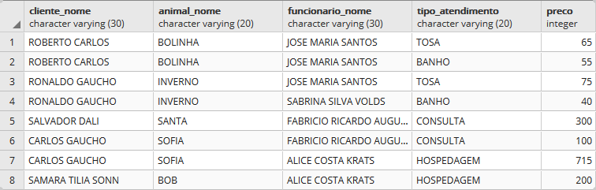

**#2**

**MOSTRAR O NOME DO CLIENTE E DO ANIMAL QUE SOLICITARAM O TAXI NA ENTREGA E A QUANTIDADE DE VEZES**

SELECT C.NOME AS CLIENTE_NOME, A.NOME AS ANIMAL_CLIENTE, COUNT(*) AS ENTREGAS

FROM ANIMAL A, ANIMAL_ATENDIMENTO AA, CLIENTE C

WHERE A.CODANIMAL=AA.FK_ANIMAL_CODANIMAL

AND C.CPF=A.FK_CLIENTE_CPF

AND ENTREGA = 'TAXI'

GROUP BY C.NOME, A.NOME

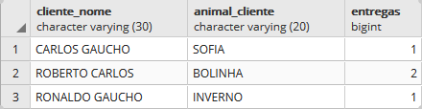

**#3**

**MOSTRAR A QUANTIDADE, A SOMA E A MEDIA DE PREÇO DOS ATENDIMENTOS DO TIPO HOSPEDAGEM E CONSULTA REALIZADAS ENTRE O DIA 01/04/2016 E 15/05/2016**

SELECT TIPO_ATENDIMENTO,COUNT(*) QTD,SUM(PRECO) AS SOMA, ROUND(AVG(P.PRECO),2) MEDIA

FROM ATENDIMENTO A,PAGAMENTO P, ANIMAL_ATENDIMENTO AA

WHERE A.CODATEND = AA.FK_ATENDIMENTO_CODATEND

AND AA.FK_ATENDIMENTO_CODATEND = P.FK_ATENDIMENTO_CODATEND

AND (TIPO_ATENDIMENTO = 'HOSPEDAGEM' OR TIPO_ATENDIMENTO = 'CONSULTA')

AND P.DATA BETWEEN '2016-04-01' AND '2016-05-15'

GROUP BY TIPO_ATENDIMENTO;

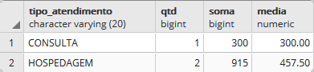

**#4**

**MOSTRAR IDADE MÁXIMA E MÍNIMA DE CADA ESPECIE DE ANIMAL**

SELECT ESPECIE,MIN(IDADE) IDADE_MIN, MAX(IDADE) IDADE_MAX FROM ANIMAL

GROUP BY ESPECIE;

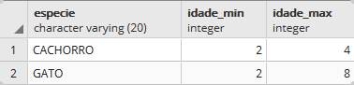

**#5**

**MOSTRAR O ENDERECO DOS CLIENTES CADASTRADOS E A QUANTIDADE DE VEZES QUE APARECEM. ORDENANDO ALFABETICAMENTE**

SELECT DISTINCT(ENDERECO),COUNT(*) FROM CLIENTE

GROUP BY ENDERECO

ORDER BY ENDERECO ASC

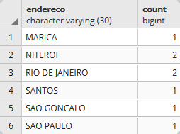

**#6**

**MOSTRAR CPF, NOME E FUNCAO DO FUNCIONARIO QUE NÃO POSSUI CRM, MAS POSSUI CERTIFICADO**

SELECT CPF, NOME AS FUNCIONARIO_NOME,FUNCAO FROM FUNCIONARIO

WHERE CRM IS NULL AND CERTIFICADO IS NOT NULL

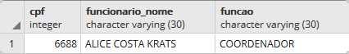

**#7**

**MOSTRAR NOME DO CLIENTE QUE POSSUI SOBRENOME GAUCHO**

SELECT NOME AS CLIENTE_NOME FROM CLIENTE WHERE NOME LIKE '%GAUCHO%'

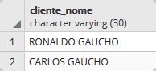

**#8**

**MOSTRAR TIPO DE ATENDIMENTO E PREÇO QUE FICARAM ABAIXO DA MEDIA GERAL DE PREÇOS**

SELECT TIPO_ATENDIMENTO, PRECO FROM PAGAMENTO P, ATENDIMENTO A, ANIMAL_ATENDIMENTO AA

WHERE PRECO < (SELECT AVG(PRECO) FROM PAGAMENTO)

AND A.CODATEND=AA.FK_ATENDIMENTO_CODATEND

AND AA.FK_ATENDIMENTO_CODATEND=P.FK_ATENDIMENTO_CODATEND

AND AA.FK_ANIMAL_CODANIMAL=P.FK_ANIMAL_CODANIMAL

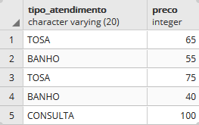

**#9**

**MOSTRAR O NOME DO FUNCIONARIO, DIA, HORA, MATERIAL, ESTADO E GRAU DO ATENDIMENTO-ANIMAL QUE REALIZOU DE UMA CONSULTA**

SELECT F.NOME AS FUNCIONARIO_NOME,DIA,HORA,MATERIAL,ESTADO,GRAU FROM ATENDIMENTO A, FUNCIONARIO F, ANIMAL_ATENDIMENTO AA

WHERE A.CODATEND=AA.FK_ATENDIMENTO_CODATEND

AND AA.FK_FUNCIONARIO_CPF=F.CPF

AND TIPO_ATENDIMENTO = 'CONSULTA'

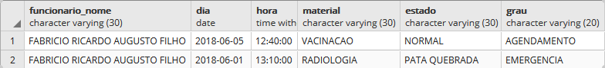

**#10**

**MOSTRAR O NOME DE TODOS OS CLIENTE E DOS QUE POSSUEM ANIMAIS**

SELECT C.NOME AS CLIENTE_NOME, A.NOME AS ANIMAL_NOME FROM CLIENTE C LEFT JOIN ANIMAL A ON C.CPF=A.FK_CLIENTE_CPF

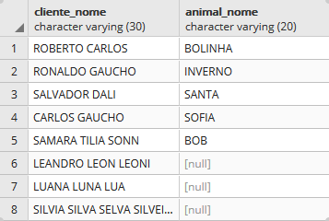

**CONCLUSÃO**

O trabalho foi realizado de modo individual e apenas com o auxílio e supervisão da professora da disciplina durante cada processo. Durante o seu desenvolvimento, sofreu diversas alterações para receber dados que foram utilizados durante o processo de implementação e de pesquisa. Servindo apenas de aprendizado, nenhuma das informações declaradas devem ser consideradas dados reais.

**REFERÊNCIAS BIBLIOGRÁFICAS**

**W3Schools Online Web Tutorials**. Disponível em: <https://www.w3schools.com>.

Acesso em: 10 jun. 2018.